**REQUERIMENTO Nº 510/2025**

*Requer a pavimentação asfáltica na rua Maria Benilde no bairro Santa Clara, na forma que indica.*

**EXMO. SR. PRESIDENTE DA CÂMARA MUNICIPAL DE EUSÉBIO**:

O Vereador abaixo assinado e no uso de suas atribuições legais e de forma regimental, depois de ouvido seus pares, vem mui respeitosamente à presença de V.Ex.ª com o objetivo de requerer o envio de expediente ao Prefeito Municipal, ***Dr. José Arimatéa Lima Barros Júnior*,** solicitando a pavimentação asfáltica na Rua Maria Benilde, no bairro Santa Clara.

Justifica-se nosso pleito pela necessidade local de melhoria da infraestrutura, visando melhorar a viabilidade do tráfego de pessoas e veículos. Essa melhoria contribuirá para o desenvolvimento da localidade e trará maior comodidade aos munícipes.

**EUSÉBIO/CE, EM 11 DE ABRIL DE 2025.**

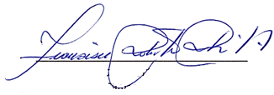

*Roberto Rocha*

**VEREADOR - DC**